Движение WorldSkills 2016
5апреля 2016года впервые в городе Махачкале (на стадионе А.Алиева) состоялся Региональный чемпионат «Молодые профессионалы (WorldSrills Russia) Республики Дагестан-2016
От колледжа на чемпионат были представлены 4 компетенции:
-Эксплуатация сельскохозяйственных машин-3 место
-Ремонт и обслуживание легковых автомобилей
-Сварочные технологии
-Дизайн одежды

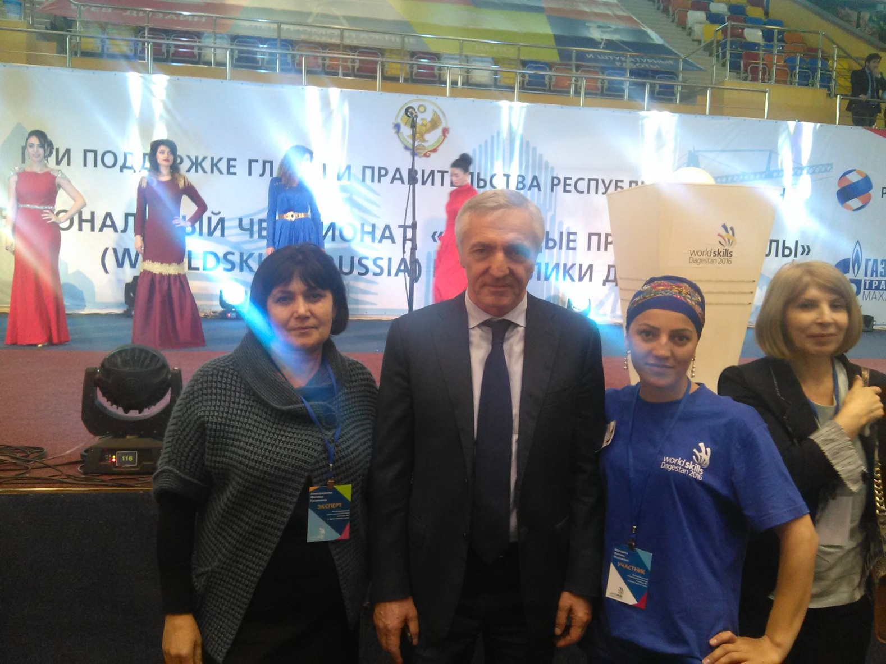
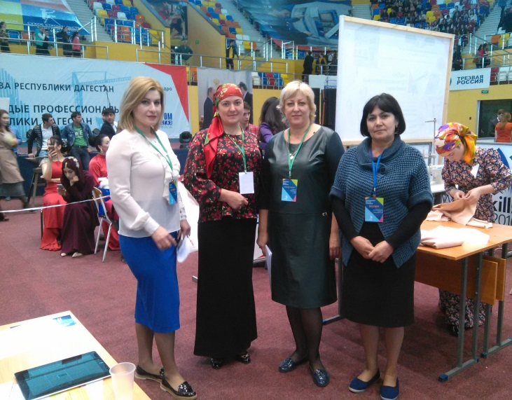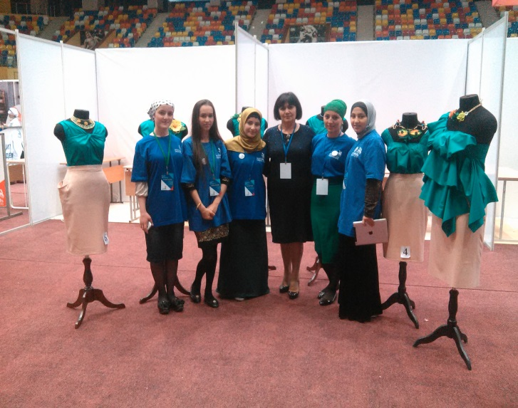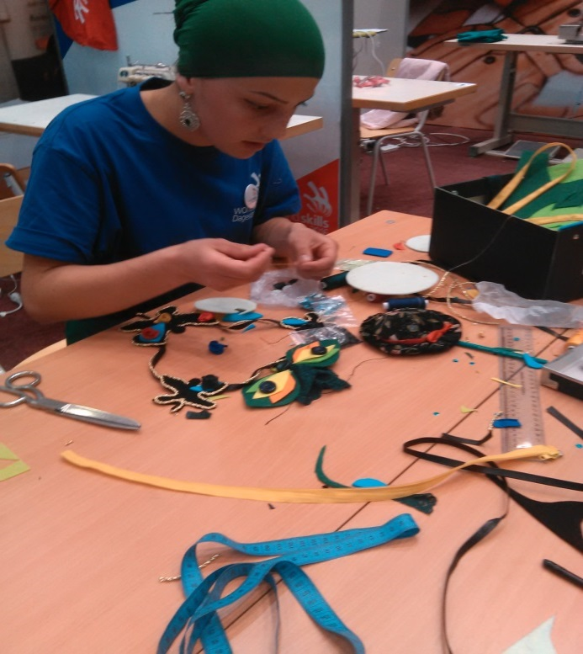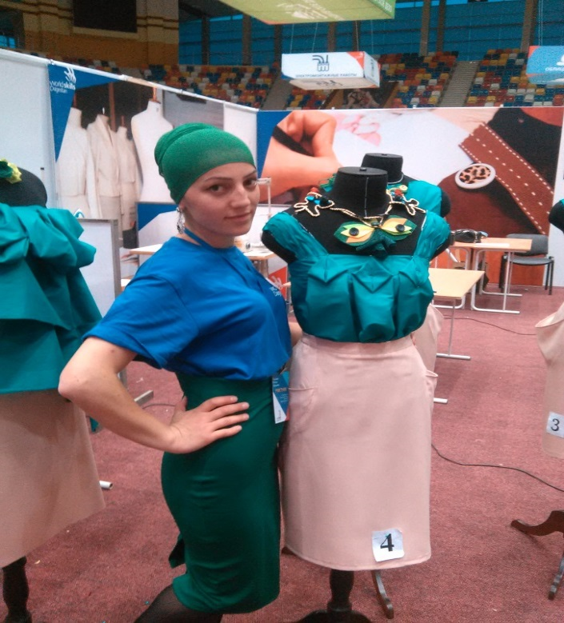
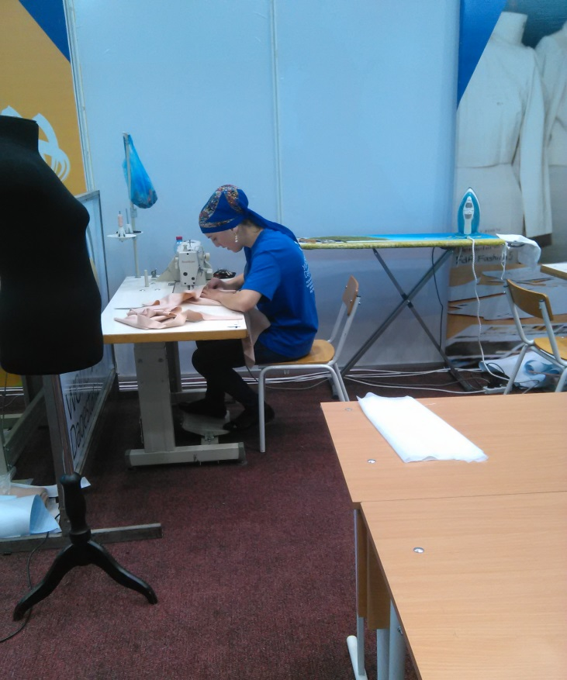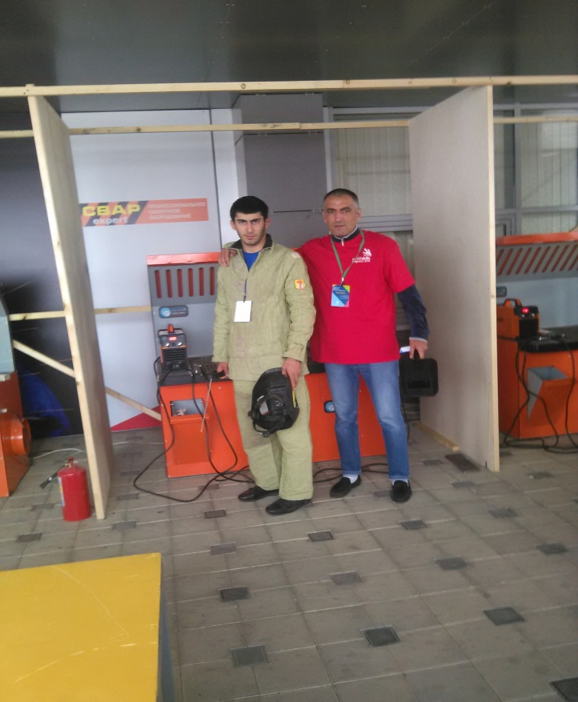

WorldSkills Дагестан 2017
С 26 по 28 февраля ,на стадионе А.Алиева, филиал г.Буйнакск, прошел 2 Региональный чемпионат «Молодые профессионалы» (WorldSkills Russia) Республики Дагестан- 2017. От колледжа для участия в чемпионате по компетенции «Эксплуатация сельскохозяйственных машин» были представлены обучающиеся группы №28:
1.Гаджиалиев Радим Абулейтанович
2.Герейханов Шамиль Герейханович
эксперт-Гаджиалиев Абулейтан Гусейнович
